государственное бюджетное общеобразовательное учреждение основная общеобразовательная школа №4 города Новокуйбышевска городского округа Новокуйбышевск Самарской области
структурное подразделение "Детский сад "Жар-птица"

Составитель:
Гаркуша Лидия Александровна
воспитатель

Пояснительная записка:
Актуальность.
Программа дополнительного образования детей старшего дошкольного возраста «Ниткография» является эффективным средством художественно- эстетического воспитания, направлена на развитие мотивации личности ребенка к творчеству, обеспечение эмоционального благополучия, творческой самореализации.
Дополнительная образовательная программа «Ниткография» знакомит детей с одним из видов искусства изображение нитью - изонить, способствует развитию мелкой моторики пальцев рук, готовит кисть руки детей к письму, способствует формированию их художественного вкуса, развитию творческих способностей, помогает добиться, чтобы движения у детей были точными, умение эмоционально, образно передавать в своей работе настроение, чувства, развивает воображение детей.
Новизна
Отличительной особенностью программы является то, что эстетическая направленность, опирающееся на новое содержание и методику, комплексный и многожанровый характер воспитания художественной культуры подрастающего поколения – это огромный творческий потенциал в развитии художественно- эстетической культуры общества в целом. Занимаясь искусством ребенок выражает свое отношение к окружающему его миру: к миру людей, к природе. Художественный образ создаваемых произведений воздействует на чувства детей, а через них на мысли. Отображая мир, ребенок воплощает в произведении искусства свои чувства, мысли, стремления, идеалы. Он воспроизводит явления жизни и одновременно дает им оценку, объясняет их сущность и смысл, выражает свое понимание мира. Художественный образ, несущий в себе через внешнюю изобразительность чувства и мысли ребенка, его идеалы, устремления, оценки, обязательно связан с моралью и нравственностью. Это всегда сплав эстетического с этическим.
Все это определяет новизну, актуальность и востребованность данного вида искусства в системе дополнительного образования детей старшего дошкольного возраста.
Методические приёмы:
- Наглядные: показ работы, использование наглядных пособий (рисунки, фотографии,
слайды, кинофильмы, картинки); имитаций (подражания), зрительных ориентиров, помощи.
- Словесные: название техник «изонити», описание, объяснения, рассказ, беседа и др.
- Практические: повторение упражнений, игры.
Практическая направленность:
Программа дополнительного образования «Ниткография» предназначена для детей старшего дошкольного возраста, в том числе для детей с особыми возможностями здоровья. Курс программы способствует развитию зрительно – моторной координации, развитию внимательности, что имеет большое практическое значение при подготовке детей к школе.
Программа «Ниткография» соответствует возрастным особенностям детей шести - семи лет и создает благоприятные условия для развития творческих способностей.
Занятия в кружке – это не только интересное занятие для ребенка, но и крайне полезное для его общего развития. Манипулируя предметами, ребенок познает их свойства и особенности. Рука познает, а мозг фиксирует ощущения и восприятие, соединяя их со зрительными, слуховыми и обонятельными в сложные интегрированные образы и представления (см. Приложение №2)
Возрастные особенности детей. Ребенок 6-7 лет переживает ответственный период подготовки к школе. Он многое умеет, знает и еще больше хочет узнать.
Цель: приобщение детей к искусству, развитие их художественного вкуса, потребностей, интересов, имеющих общественно значимый характер.
Задачи:
- познакомить детей с новым видом искусства изображения нитью – изонить,
- развивать пространственное мышление и воображение, точность, восприятие, внимание и зрительно- моторную
координацию ребенка,
- сформировать положительную мотивацию трудовой деятельности,
- воспитывать аккуратность,
- развивать у детей художественный вкус, цветовое восприятие, глазомер, способствовать развитию мелкой моторики пальцев рук,
- воспитывать интерес к искусству в целом.
Этапы:
1. Подготовительный – знакомство с видом искусства изображения нитью - изонить.
2. Обучающий – научить наносить разметку на основу будущего изделия и прошивать по ее контуру.
3. Заключительный – самостоятельное выполнение композиции на картоне.
Программа адресована: воспитателям детского сада.
Продолжительность курса: 1 учебный год.
Время действия кружка: Занятия проводятся 2 раза в неделю по 30 минут. Форма проведения: подгрупповая
Количество занятий: 28
Возраст детей 6-7 лет.
Количество детей: 10-12.
Место проведения: группа.
Разработан комплексно- тематический план работы в кружке на год (см. Приложение №1).
В зависимости от темы количество занятий варьируется (если тема сложная, то на нее отводится не одно занятие, а в зависимости от сложности - два или три).
Конечный результат:
- развитие внимания, воображения, формирование мелкой моторики, что является основой для дальнейшего умственного развития,
- развитие художественного вкуса.
После прохождения программы ребенок научится:
- самостоятельно создавать композицию на картоне и прошивать ее нитью.
Итоговое мероприятие - проведение выставок детских работ - как способ определение конечного результата (см. Приложение №2)
Сведения о практической апробации программы:
Реализуется на базе Государственного бюджетного образовательного учреждения основной общеобразовательной школы№4 структурного подразделения «Детский сад «Жар-птица» городского округа Новокуйбышевск Самарской области. Срок апробации программы 2012-2013, 2013-2014 учебные годы.
Требования к специалистам, реализующим программу:
Образование: средне-специальное, высшее.
Профессиональные качества: владение техникой «изонить», уважение и любовь к своим воспитанникам, тактичность, доброжелательность, уверенность в успешном результате, профессиональная честность и порядочность.
Материально-техническое обеспечение программы.
Оборудование и инвентарь: цветной картон, трафареты окружностей, простой карандаш, шило, нитки, игла, ножницы, фотографии, альбомы, слайды, мультимедийное оборудование, магнитофон и другие атрибуты.
Система организации контроля за реализацией программы.
Оценка качества и эффективности, проведённой работы по программе, осуществляется воспитателем ДОУ в соответствии с поставленными целями и задачами. Контроль за ходом реализации программы осуществляется администрацией детского сада.
Критерии мониторинга:
- Выполнение окружности в технике «изонить», пользуясь трафаретами;
- Создание рисунка из углов и окружностей (плоскостное моделирование);
- Создание узора из углов и окружностей путем наложения друг на друга;
- Выполнять окружность с двумя, тремя хордами разной длины;
- Освоение техники выполнения «завитка»;
- Освоение приема накладывания длинных хорд на короткие

Список литературы
- Белошистая А.В., Жукова О.Г.. Волшебные ниточки/ Пособие для занятий с детьми, 2008.
- Гусарова Н.Н. «Техника изонити для дошкольников». Методическое пособие.-2-ое изд., СПб.: «ДЕТСТВО - ПРЕСС», 2007.
- Леонова О.В. «Рисуем нитью ажурные картинки».- СПб.: Издательский дом «Литера», 2005.

Приложение №1
Комплексно-тематическое планирование кружковой работы «Ниткография»

Сроки | Тема | Интеграция образовательных областей | Программные задачи | Предметное обеспечение | Методы и приемы | Виды совместной деятельности и самостоятельной деятельности | Взаимодействие с семьей | Практическая значимость результата кружка
Сентябрь | «Изонить»  1 занятие | Коммуникация, Художественное творчество, Социализация, Познание | Знакомство с искусством английских мастеров «Изонить». | Образцы работ, книги с иллюстрациями данного вида искусства | Рассматривание иллюстраций, показ слайдов, рассказ воспитателя об этом искусстве | Совместно: посмотрели слайды по истории развития данного вида искусства.  Самостоятельно: рассматривали иллюстрации в книгах. | Консультация на тему: «Развитие умственных способностей детей посредством кружковой работы «Ниткография» | Познакомились с видом искусства «Изонить»
Сентябрь | «Мячик»  1 занятие | Безопасность, Социализация, Труд,Познание Коммуникация. Художественное творчество. | Научить выполнять окружности в технике «изонить», пользуясь трафаретами  Познакомить с правилами и последовательностью работы над окружностями. | Образец воспитателя, цветной картон(10*15), трафареты окружностей, простой карандаш, шило, нитки, игла, ножницы | Рассматривание образца, объяснение и показ работы с трафаретами | Совместно: выполнение окружности в технике «изонить»  Самостоятельно: обведение окружности, прокалывание отверстий шилом по делениям на трафарете | Консультация на тему: «История развития техники вышивания  «изонить» | Научились выполнять окружности в технике «изонить»
Октябрь | «Неваляшка», «Снеговик»  3 занятия | Безопасность, Социализация, Труд,Познание Коммуникация. Художественное творчество. | Создать образ «неваляшки»  Упражнять в выполнении кругов в технике «изонить» | Образец воспитателя, цветной картон(10*15), трафареты кругов разных размеров, простой карандаш, шило, нитки, игла, ножницы, пенопласт | Рассматривание образца, объяснение и показ работы с трафаретами | Совместно: накладывание стежков  Самостоятельно: обведение окружности, прокалывание отверстий шилом . | Подготовить трафареты кругов 3-х размеров | Научились выполнять окружности в технике «изонить»  Познакомились с хордой – линией, соединяющей две точки на окружности
Октябрь | «Птица»  3 занятия | Безопасность, Социализация, Труд,Познание Коммуникация. Художественное творчество. | Закрепить навык выполнения окружности в технике «изонить»  Обучение плоскостному моделированию(создание из углов и окружностей образ птички, использование трафаретов) | Образец воспитателя, цветной картон(10*15), трафареты кругов разных размеров, простой карандаш, шило, нитки, игла, ножницы, прокладка из пенопласта | Рассматривание образца, объяснение и показ работы с трафаретами | Совместно: накладывание  стежков  Самостоятельно: подбор трафаретов углов, обведение окружности, прокалывание отверстий по трафаретам шилом . | Подготовить трафареты окружности (D=3см), разделенных на 24 деления | Познакомились с плоскостным моделированием
Ноябрь | «Девочка в сарафане»  2 занятия | Безопасность, Социализация, Труд. Познание Коммуникация. Художественное творчество. | Совершенствовать навык выполнения окружности и углов в технике «изонить»  Соединять окружности и разные углы, создать образ человека в длинной одежде.  Развивать умение подбирать цвет нитей. | Образец воспитателя, карточка с нарисованными на обратной стороне изображениями, шило, нитки, игла, ножницы, линейка, прокладка из пенопласта | Рассматривание образца, анализирование изображения на обратной стороне картона объяснение и показ работы | Совместно: анализ изображения, прокалывание отверстий  Самостоятельное вышивание изображения | Нарисовать схему человека(девочку или мальчика)из углов и окружностей | Научились создавать образ человека, соединяя окружность и разные углы.
Ноябрь | «Узор из углов и окружностей»  2 занятие | Безопасность. Социализация. Труд. Познание Коммуникация. Художественное творчество. | Создание узора из углов и окружностей путем накладывания друг на друга.  Совершенствование навыков работы в технике «изонить» | Образец воспитателя, цветной картон(10*15) с нанесенными на изнаночной стороне опорными точками, трафареты круга карандаш, шило, нитки, игла, ножницы, прокладка из пенопласт | Рассматривание образца: как можно соединить точки, чтобы получить 4 угла с общей вершиной , объяснение и показ работы | Совместно: анализ изображения, прокалывание отверстий  Самостоятельно соединяют точки с помощью линейки, выполняют узор в технике «изонить» | Поговорить и закрепить название «хорда»(соединение двух точек на окружности) | Научились создавать узор из углов и окружности путем накладывания друг на друга
Декабрь | «Солнышко»  2 занятия | Безопасность. Социализация. Труд. Познание Коммуникация. Художественное творчество. | Закрепить приобретенный навык работы в технике «изонить» по трафаретам.  Научить детей выполнять окружности разных размеров (одна внутри другой) | Образец воспитателя, цветной картон(10*15) трафареты 2-ух кругов , карандаш, шило, нитки, игла, ножницы, прокладка из пенопласт | Рассматривание образца: объяснение и показ работы. | Совместно: рассматривание узора, прокалывание отверстий  Самостоятельное вышивание изображения | Подобрать картинки с солнышком. | Научились выполнять две окружности: одна внутри другой.
Январь | «Снеговики»  2 занятие | Безопасность. Социализация. Труд. Познание Коммуникация. Художественное творчество. | Закрепить приобретенный навык работы в технике «изонить» по трафаретам.  Научить детей выполнять окружности разных размеров (одна внутри другой) | Образец воспитателя, цветной картон(10*15) трафареты круга с делениями, карандаш, шило, нитки, игла, ножницы, прокладка из пенопласт. | Рассматривание образца: объяснение и показ работы. | Совместно: рассматривание образца, Самостоятельное прокалывание отверстий  по трафаретам | Выставка образцов- предметов. | Научились выполнять окружности с тремя хордами разной длины.
Февраль | «Парашют»  3 занятия | Безопасность. Социализация. Труд. Познание Коммуникация. Художественное творчество. | Введение в изображение дополнительных нитей в виде длинных штрихов.  Самостоятельное определение детьми отверстий для них.  Развитие доказательной речи у детей в процессе анализирования образцов. | Образец воспитателя, цветной картон(10*15), карандаш, шило, цветные нитки, игла, ножницы, прокладка из пенопласта. | Рассматривание образца (сначала протянуть нити, затем купол парашюта), рисование 3-х дуг карандашом, нанесение точек по линиям , объяснение и показ работы. | Совместно: рассматривание образца, прокалывание, подбор ниток, прокалывание отверстий Самостоятельное рисование 3-х дуг, нанесение точек, выполнение работы «изонитью» | Выставка детских работ | Научились вводить в изображение дополнительных нитей в виде длинных штрихов.
Март | «Перо Жар- птицы»  3 занятия | Безопасность. Социализация. Труд. Познание Коммуникация. Художественное творчество. | Совершенствовать приобретенный навык работы в технике «изонить».  Освоение техники «завитка», развитие глазомера | Образец воспитателя, цветной картон(10*15), трафареты кругов, карандаш, шило, нитки, игла, ножницы, прокладка из пенопласт. | Рассматривание образца), рисование завитка, объяснение и показ работы. | Совместно: рассматривание образца, прокалывание отверстий Самостоятельное рисование завитка, выполнение работы изонитью | Предложить прочитать сказку А.С. Пушкина «Сказка о рыбаке и рыбке»(рассмотреть как меняется волна на море) | Освоили технику выполнения «завитка»
Март | «Волна»  2 занятие | Безопасность. Социализация. Труд. Познание Коммуникация. Художественное творчество. | Закрепить способ вышивания «волны» с двумя хордами разной длины.  Совершенствовать навык работы «изонитью».  Развитие глазомера. | Образец воспитателя, цветной картон(10*15), трафареты кругов, карандаш, шило, нитки, игла, ножницы, прокладка из пенопласт. | Рассматривание образца), рисование волны «от руки», нанесение точек по линиям , объяснение и показ работы. | Совместно: рассматривание образца, прокалывание отверстий Самостоятельное рисование волны нанесение точек | Предложить прочитать сказку А.С. Пушкина «Сказка о рыбаке и рыбке»(рассмотреть как меняется волна на море) | Научились выполнять «волну»
Апрель | «Одуванчики на лугу»  2 занятия | Безопасность. Социализация. Труд. Познание Коммуникация. Художественное творчество. | Совершенствовать навыки выполнения окружностей с разными хордами.  Научить детей создавать сюжетные композиции, используя разные по величине окружности и углы | Образец воспитателя, цветной картон(10*15) голубого цвета, трафареты кругов, карандаш, шило, нитки, игла, ножницы, прокладка из пенопласт. | Рассматривание образца (смоделированное изображение из углов и окружностей)объяснение и показ работы. | Совместно: рассматривание образца, Самостоятельное моделирование изображения, выполнение работы изонитью | Предложить вместе с детьми изготовить рамку для выполненной работы | Научились создавать сюжетные композиции, спользуя разные по величине окружности и углы
Май | «Улитка»  2 занятие | Безопасность. Социализация. Труд. Познание Коммуникация. Художественное творчество. | Выполнять улитку в виде крутого завитка.  Освоение приема накладывания длинных хорд на короткие, светлых нитей на темные. | Образец воспитателя, цветной картон(10*15), карандаш, шило, цветные нитки, игла, ножницы, прокладка из пенопласта. | Рассматривание образца (крутой завиток и дуга), рисование завитка и дуги на изнаночной стороне карандашом,объяснение и показ работы | Совместно: рисуют завиток и дугуа, прокалывание, подбор ниток, прокалывание отверстий Самостоятельное нанесение точек на спирали и дуге, выполнение работы «изонитью» | Выставка детских работ в течение года в д/с. | Научились накладывать длинные хорды на короткие.

Приложение №2
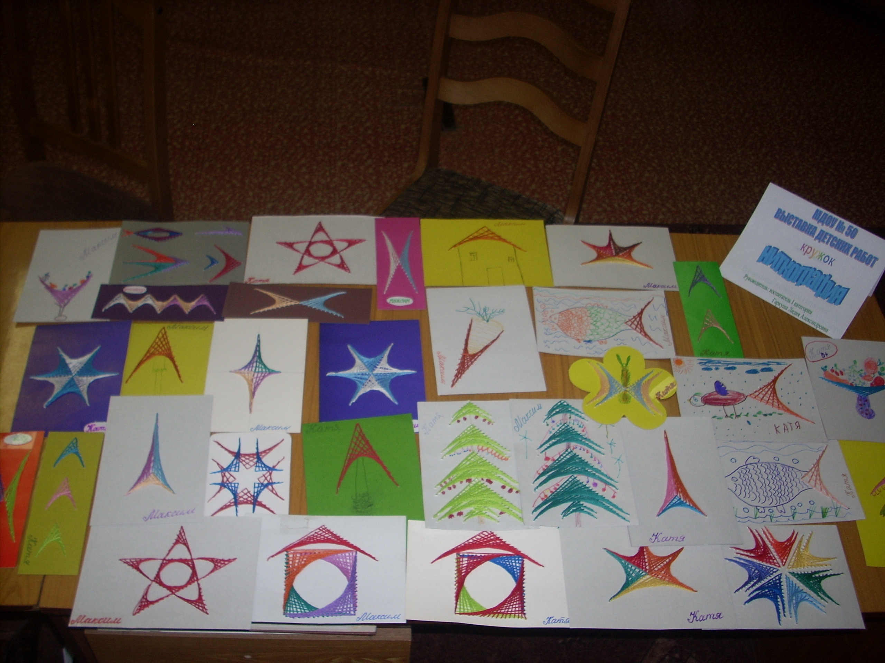
«Выставка работ»
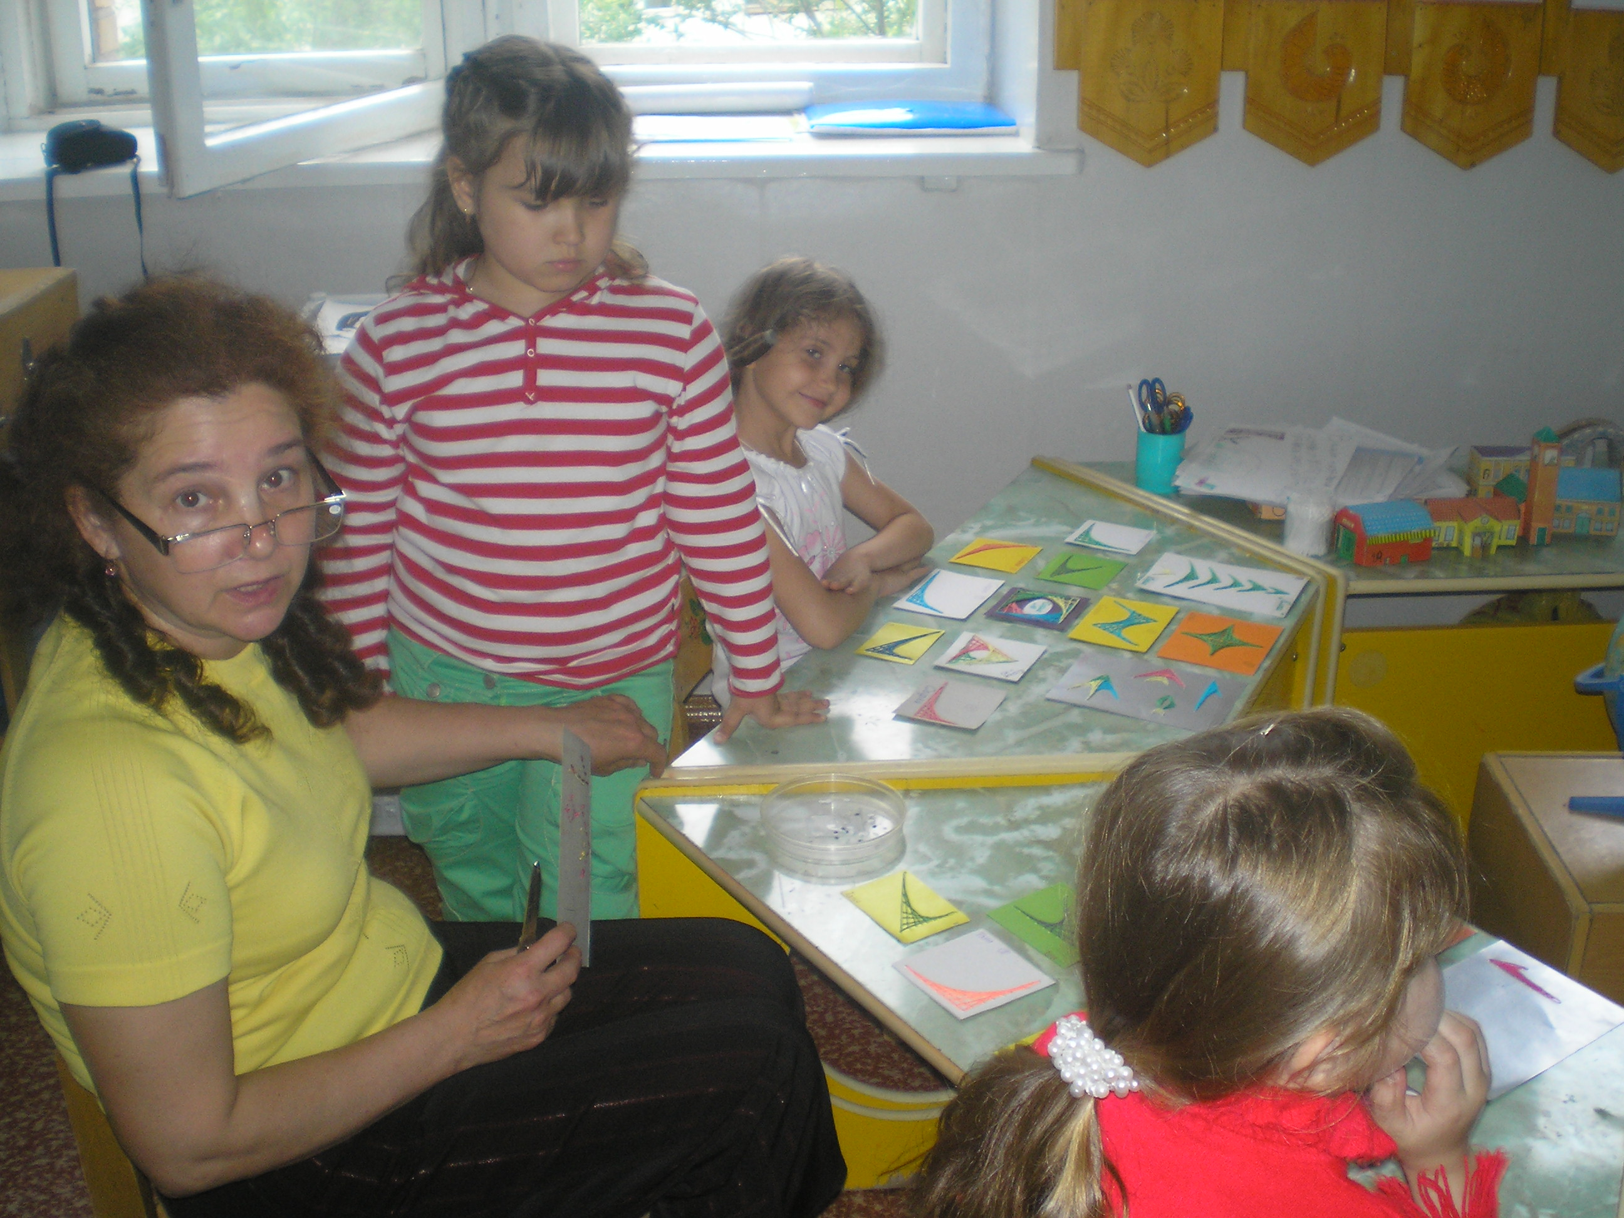
«Занятия в кружке»

